# FICHA DE INSCRIÇÃO

**Mostra de Vídeos Humanizasus Médio Vale**

Data: 06/09/2018

Local: Auditório da ETSUS Blumenau

R. Dois de Setembro, 1510 - Itoupava Norte, Blumenau - SC, 89052-000

Horário: 14hs às 17hs

**Público**: Profissionais de Saúde

**DADOS PESSOAIS:**

|  |
| --- |
| Nome Completo:  Profissão:  Telefone Celular: Telefone Local de Trabalho:  E-mail: |

**DADOS PROFISSIONAIS:**

|  |
| --- |
| Instituição ou Movimento Social:  Unidade de Saúde: Município: Telefone: |

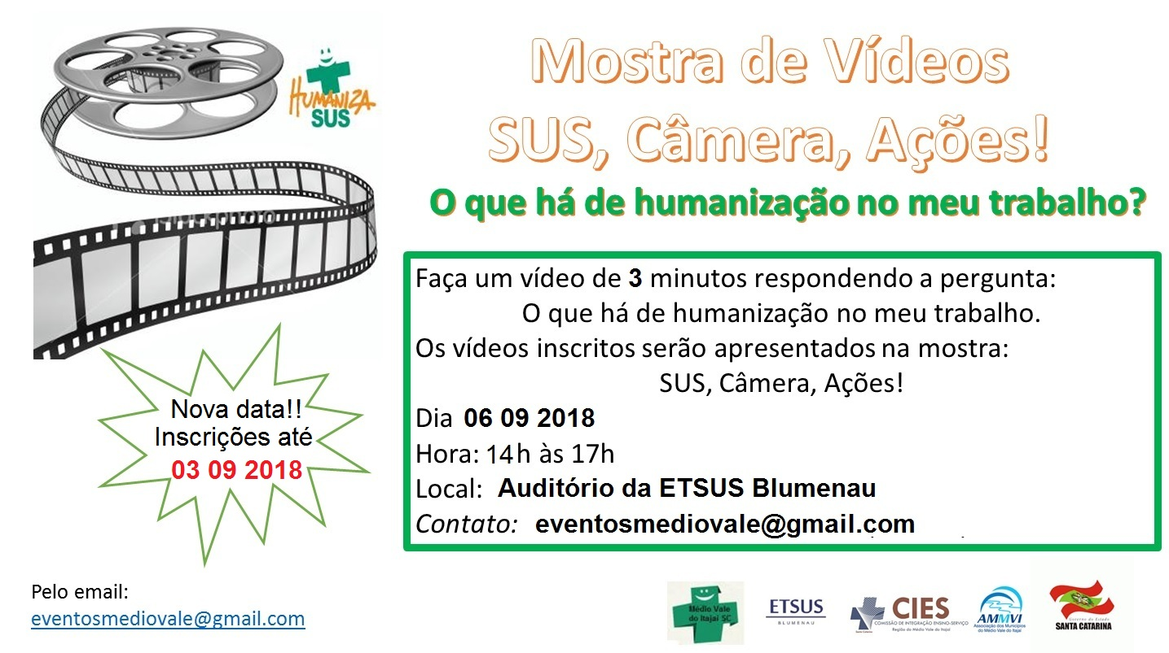

**\*Enviar esta ficha para** [**eventosmediovale@gmail.com**](mailto:eventosmediovale@gmail.com)  **e aguarde o email de confirmação da inscrição.**

**Sinopse do Vídeo (Breve resumo sobre o tema e a que se refere o vídeo):**